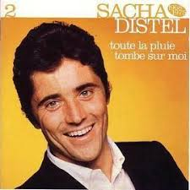
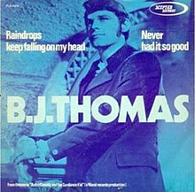
Toute la pluie tombe sur moi S. Distel, 1971 121BPM
Raindrops keep fallin’ on my head BJ Thomas1969
1 & 2 & 3 & 4 &
B hB B hB h
G / D C / D*

G Gmaj7 G7 C
Toute la pluie tombe sur moi et comm’ pour quelqu'un dont les souliers sont trop
Bm7 / E7 Bm7 / E7 Am Am7
Etroits, tout va de guingois car toute la pluie tombe sur moi de tous les toits

C / D7 G Gmaj7 G7 C
À chaque instant, je me demande vraiment ce qui m'arrive et ce que j'ai fait
Bm7 / E7 Bm7 / E7 Am Am7
Au Bon Dieu ou à mes aïeux pour qu'autant de pluie tombe, soudain comme ça, sur moi

C / D7 G Bm7 C D Bm7
Mais je me dis qu'au fond j'en ai reçu bien d'autres dans ma vi-e
E7 Bm Am7 C↓ / D↓ C↓↓ / D↓ Bb Bb
Que je m'en suis toujours sorti avec le sourire

Bb Bb7 Bb Eb
Raindrops are falling on my head and just like the guy whose feet are too big for
Dm7 / G7 Dm7 / G7 Cm Cm7
his bed nothing seems to fit those raindrops are falling on my head, they keep falling

Eb / F7 Bb Bb7 Bb Eb
So I just did me some talking to the sun and I said I didn't like the way he got things
Dm7 / G7 Dm7 / G7 Cm Cm7
Done sleeping on the job those raindrops are falling on my head, they keep falling
Eb / F7 Bb Dm7 Eb F Dm7
But there's one thing I know the blues they send to meet me won't defeat me,
G7 Dm Cm7 Eb↓ / F↓ Eb↓↓ / F↓ G G
it won't be long till happiness steps up to greet me

G Gmaj7 G7 C
Toute la pluie tombe sur moi oui mais moi je fais comme si je ne la sentais
Bm7 / E Bm7 / E Am Am7 D
Pas, je ne bronche pas, car j'ai le moral et je me dis qu'après la pluie

G / Gmaj7 C / D7 G / Gmaj7 C / D7 Bb Bb
Vient le beau temps et moi j'ai tout mon temps

Bb Bb7 Bb Eb
Raindrops keep falling on my head but that doesn't mean my eyes will soon be turning Dm7 / G7 Dm7 / G7 Cm Cm7 F
Red / crying's not for me 'cause I'm never gonna stop the rain by complaining
Bb / Bb7 Eb / F7 Bb / Bb7 Eb / F7
Because I'm free nothing's worrying me
Because I'm free Vient le beau temps Nothing's worrying
me et moi j'ai tout mon temps (Bb…)
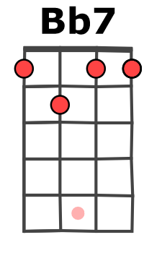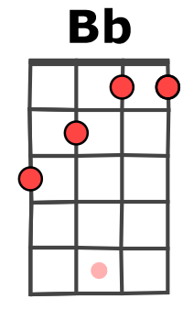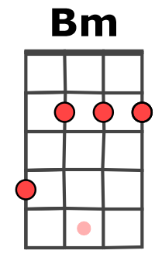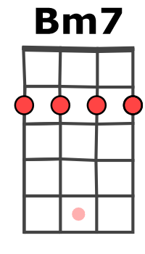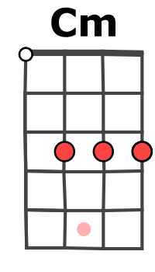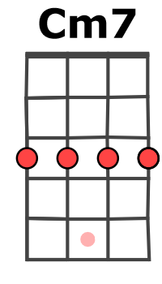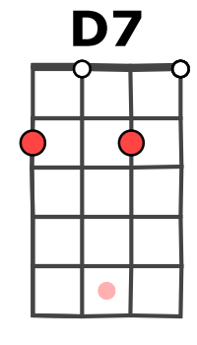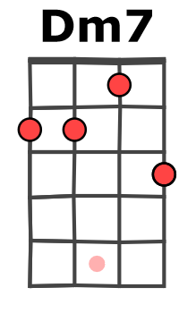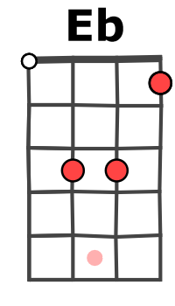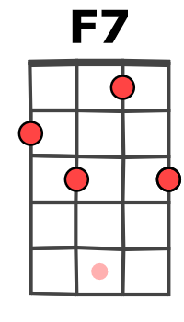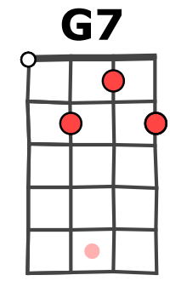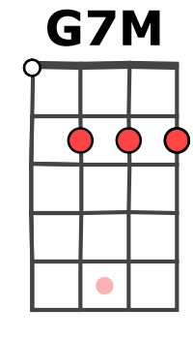
M-A V1

